TCP Sockets & Port Scanning — Explication Détaillée

Un port scanner c'est un programme qui va TOQUER à chaque porte et noter : Porte 22 → quelqu'un répond ✅ OUVERT Porte 80 → quelqu'un répond ✅ OUVERT Porte 443 → personne ❌ FERMÉ Porte 3306 → gardien bloque 🔥 FILTRÉ ... → Résultat : une carte de tous les services qui tournent sur la machine cible

1. C'est quoi une TCP Socket ?
Une socket est une interface de communication entre deux machines sur un réseau. C'est le point d'entrée/sortie par lequel les données transitent.
Socket = la ligne téléphonique ouverte entre toi et quelqu'un Paquet = chaque mot/phrase que tu dis pendant l'appel Tu ouvres UNE socket → des MILLIERS de paquets transitent dedans
DST = la machine / le port QUE TU VEUX ATTEINDRE
Une socket TCP est définie par 4 éléments :
┌─────────────────────────────────────────────────────────┐
│ SOCKET TCP │
│ │
│ IP Source : 192.168.1.10 │
│ Port Source : 54321 (port éphémère, choisi par OS) │
│ IP Dst : 192.168.1.20 │
│ Port Dst : 80 (port qu'on teste) │
└─────────────────────────────────────────────────────────┘
Ce tuple de 4 valeurs identifie une connexion unique dans le réseau.
Reel voila 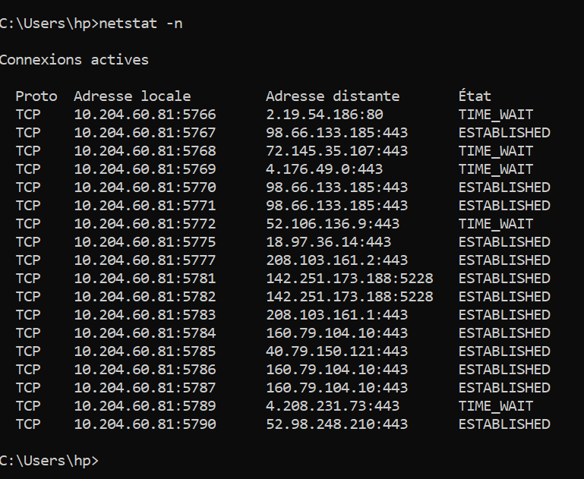

2. Le TCP Three-Way Handshake (le mécanisme fondamental)
TCP est un protocole orienté connexion. Avant d'échanger des données, deux machines doivent établir une connexion via un rituel en 3 étapes :
CLIENT (ton scanner) SERVEUR (machine cible)
│ │
│ ① SYN (seq=x) │
│ ─────────────────────────────────► │ "Je veux me connecter"
│ │
│ ② SYN-ACK (seq=y, ack=x+1) │
│ ◄───────────────────────────────── │ "OK, je t'entends"
│ │
│ ③ ACK (ack=y+1) │
│ ─────────────────────────────────► │ "Parfait, connexion établie"
│ │
│ CONNEXION ÉTABLIE │
│ ════════════════════════════════ │

Les flags TCP impliqués :
Flag | Signification | Rôle
SYN | Synchronize | Initier une connexion, propose un numéro de séquence
ACK | Acknowledge | Confirmer la réception d'un paquet
RST | Reset | Refuser/terminer une connexion brutalement
FIN | Finish | Fermer proprement une connexion

3. Ce qui se passe TECHNIQUEMENT quand ton scanner teste un port

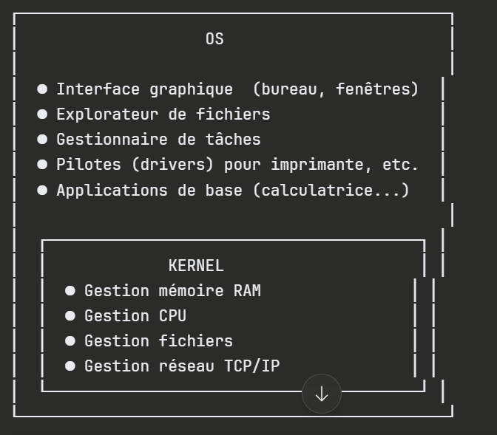

SANS KERNEL (catastrophe) :

─────────────────────────

Chrome veut utiliser le Wifi ──┐

PHP veut utiliser le Wifi ──┼──► Conflit ! Qui parle en premier ?

Spotify veut utiliser le Wifi ──┘ Crash garanti.

AVEC KERNEL (ordre) :

─────────────────────────

Chrome ──► │ │

PHP ──► │ KERNEL │ ──► Wifi ✅ Organisé, pas de conflit

Spotify ──► │ │

Porte 80 → Serveur Web (HTTP) │ │ Porte 443 → Serveur Web sécurisé (HTTPS) │ │ Porte 22 → SSH (accès distant) │ │ Porte 21 → FTP (transfert fichiers) │ │ Porte 3306 → MySQL (base de données)

CAS 1 — Port OUVERT ✅
SCANNER CIBLE (port 80 ouvert)
│ │
│ SYN ──────────────────────────► │
│ │ Le kernel voit qu'un service
│ │ écoute sur le port 80
│ SYN-ACK ◄────────────────────── │
│ │
│ ACK ──────────────────────────► │ Connexion établie !
│ │
│ RST ──────────────────────────► │ Le scanner ferme immédiatement
│ │ (il n'a pas besoin de données)
│ │
└────────────────────────────────────┘

RÉSULTAT : connect() retourne 0 → PORT OUVERT

CAS 2 — Port FERMÉ ❌
SCANNER CIBLE (port 9999 fermé)
│ │
│ SYN ──────────────────────────► │
│ │ Aucun service n'écoute
│ │ Le kernel répond immédiatement
│ RST-ACK ◄─────────────────────── │
│ │
│ (pas de SYN-ACK, connexion │
│ immédiatement rejetée) │
└────────────────────────────────────┘

RÉSULTAT : connect() retourne ECONNREFUSED → PORT FERMÉ

CAS 3 — Port FILTRÉ 🔥 (Firewall)
SCANNER FIREWALL CIBLE
│ │ │
│ SYN ─────────────────► │ │
│ │ DROP (silence) │
│ │ ou REJECT (ICMP) │
│ │ │
│ ... timeout (2-5s) ... │ │
│ │ │
└──────────────────────────┴────────────────────┘

RÉSULTAT : connect() retourne ETIMEDOUT → PORT FILTRÉ

4. Ce que ton code fait concrètement au niveau OS
Quand tu appelles socket.connect((ip, port)) en Python :
┌─────────────────────────────────────────────────────────────┐
│ TON CODE PYTHON │
│ sock = socket.socket(AF_INET, SOCK_STREAM) │
│ sock.connect(("192.168.1.1", 80)) │
└───────────────────────┬─────────────────────────────────────┘
│ appel système (syscall)
▼
┌─────────────────────────────────────────────────────────────┐
│ KERNEL LINUX │
│ │
│ 1. Alloue un port source éphémère (ex: 54231) │
│ 2. Construit un paquet TCP avec flag SYN │
│ 3. Calcule le numéro de séquence initial (ISN) aléatoire │
│ 4. Envoie le paquet via la carte réseau │
│ 5. Démarre un timer (retransmission si pas de réponse) │
│ 6. Attend SYN-ACK... │
└───────────────────────┬─────────────────────────────────────┘
│
▼
┌─────────────────────────────────────────────────────────────┐
│ CARTE RÉSEAU (NIC) │
│ Encapsule dans Ethernet frame → envoi physique │
└─────────────────────────────────────────────────────────────┘

5. Pourquoi utiliser TCP Connect Scan (et pas UDP) ?
Critère | TCP Connect | UDP Scan
Fiabilité | ✅ Réponse garantie (RST ou SYN-ACK) | ❌ Pas de réponse = ouvert OU filtré
Vitesse | ✅ Rapide (réponse immédiate) | ❌ Lent (faut attendre timeout)
Détection | ❌ Visible dans les logs | ✅ Moins visible
Précision | ✅ Résultat clair | ❌ Ambigu
TCP Connect est le plus simple et le plus fiable — c'est pour ça que ton scanner l'utilise.

6. Le flux complet de ton scanner
Pour chaque port à tester :

┌─ Créer socket TCP (AF_INET, SOCK_STREAM)
│
├─ Définir timeout (ex: 1 seconde)
│
├─ Appeler connect(ip, port)
│ │
│ ├── SYN envoyé ──────────────────► cible
│ │
│ ├── Si SYN-ACK reçu → connect() = 0 → PORT OUVERT ✅
│ ├── Si RST-ACK reçu → ECONNREFUSED → PORT FERMÉ ❌
│ └── Si rien reçu → ETIMEDOUT → PORT FILTRÉ 🔥
│
└─ Fermer la socket (RST envoyé)

En résumé
Une socket TCP est un canal de communication identifié par (IP src, port src, IP dst, port dst). Le Three-Way Handshake (SYN → SYN-ACK → ACK) est le mécanisme que TCP utilise pour établir toute connexion. Ton scanner exploite ce mécanisme : si la cible répond au SYN avec un SYN-ACK, le port est ouvert. Si elle répond RST, il est fermé. Si elle ne répond pas, un firewall filtre le trafic.
C'est exactement ce que fait Nmap en mode -sT (TCP Connect Scan).

Résumé — La logique complète du scanner
POUR CHAQUE PORT (1 → 65535) :
│
├── 1. Créer une socket TCP
│
├── 2. Définir un timeout (ex: 1s)
│
├── 3. Tenter connect(ip, port)
│ │
│ ├── SYN envoyé ─────────────────► cible
│ │
│ ├── SYN-ACK reçu → OUVERT ✅
│ ├── RST reçu → FERMÉ ❌
│ └── Timeout → FILTRÉ 🔥
│
└── 4. Fermer la socket et passer au port suivant

IP utilisées par Google est :
142.250.74.14

Mais Google n’a pas une seule IP
Les grands services comme Google Search utilisent :
- des milliers de serveurs
- plusieurs adresses IP
- des data centers dans le monde
Donc selon :
- ton pays
- ton réseau
- l’heure
tu peux obtenir une IP différente.

Oui lalla 👍 — ta compréhension est correcte. Je la reformule proprement :

Réponse courte
Oui, ton PC peut se connecter à un autre PC très loin grâce à Internet, plus précisément grâce au modèle TCP/IP.

Comment cela fonctionne
1️⃣ Ton ordinateur envoie des paquets réseau.
2️⃣ Les routeurs d’Internet les transmettent.
3️⃣ Les paquets arrivent à l’ordinateur cible.
4️⃣ Les deux machines communiquent via IP + port.
Donc la distance (100 m ou 10 000 km) ne change rien.

Mais il existe des contraintes
Même si tu connais l’adresse IP, la connexion peut être bloquée par :
🔒 Firewall (pare-feu)
Il bloque les connexions entrantes.
🌐 NAT du routeur / réseau privé
Les machines utilisent des IP privées comme :
192.168.x.x
10.x.x.x
172.16.x.x
Elles ne sont pas accessibles directement depuis Internet.
📶 Réseau local / Wi-Fi privé
Les appareils sont isolés derrière le routeur.

Exemple simple
Ton PC :
192.168.1.56
Routeur :
IP publique → Internet
Un ordinateur externe ne peut pas atteindre directement ton PC, sauf si :
- un port est ouvert
- le routeur fait un port forwarding
- un service écoute
C’est exactement ce que vérifient des outils comme Nmap.

✅ Conclusion
Ta phrase est correcte :
Oui, un PC peut se connecter à un autre via Internet grâce au modèle TCP/IP, mais des mécanismes comme firewalls, NAT et réseaux privés peuvent empêcher cette connexion.

💡 Petit fait intéressant en cybersécurité :
Beaucoup d’attaques commencent par trouver une machine qui expose un port sur Internet. C’est pour cela que les scanners de ports comme Nmap sont si importants.
our qu’un piratage soit possible, il faut plusieurs conditions :
1️⃣ un port ouvert
2️⃣ un service qui écoute sur ce port
3️⃣ une vulnérabilité dans ce service
Sans vulnérabilité, la connexion ne sert à rien pour attaquer

Bonne question lalla 👩‍💻.

🎯 Le but du projet Port Scanner
Le but du projet est de comprendre comment les ordinateurs communiquent sur le réseau et comment on peut découvrir les services actifs sur une machine.
Autrement dit, ton programme va :
1️⃣ envoyer des tentatives de connexion à plusieurs ports d’une machine
2️⃣ vérifier si ces ports répondent
3️⃣ afficher quels ports sont ouverts
C’est le principe utilisé par des outils professionnels comme Nmap.

🔎 Concrètement ce que ton programme fait
Ton scanner va :
1️⃣ prendre une adresse IP cible
ex :
192.168.1.32
2️⃣ tester plusieurs ports
ex :
20 → 100
3️⃣ essayer de se connecter avec TCP
4️⃣ afficher le résultat
ex :
Port 22 OPEN
Port 80 OPEN
Port 25 CLOSED

🧠 Ce que tu apprends avec ce projet
Ce projet te fait comprendre :

1️⃣ les ports réseau
chaque service utilise un port.
ex :
Port | Service
22 | SSH
80 | HTTP
443 | HTTPS

2️⃣ les sockets réseau
comment un programme crée une connexion avec une autre machine.

3️⃣ le fonctionnement de TCP/IP
comment les machines communiquent sur Internet.

4️⃣ la reconnaissance réseau
en cybersécurité, la première étape d’une analyse est :
découvrir les machines et services

🛡️ Pourquoi c’est important en cybersécurité
Les experts utilisent les scanners de ports pour :
- découvrir les machines sur un réseau
- voir quels services sont exposés
- identifier des risques de sécurité
Par exemple :
Port 22 ouvert
Port 445 ouvert
Cela indique quels services doivent être sécurisés.

✅ Conclusion
Le but du projet est :
➡️ apprendre comment scanner les ports d’une machine
➡️ comprendre comment les services réseau fonctionnent
➡️ reproduire le principe de base d’un outil comme Nmap.

Ton port scanner seul ne peut pas vraiment trouver les vulnérabilités.
Il peut seulement trouver :
ports ouverts
services actifs
Les vulnérabilités viennent après.

Ce que fait ton projet
Ton scanner va dire par exemple :
Port 22 OPEN
Port 80 OPEN
Port 445 OPEN
Cela signifie seulement que ces services sont accessibles.

2️⃣ Pour trouver une vulnérabilité
Il faut ensuite :
1️⃣ identifier le service
2️⃣ connaître sa version
3️⃣ vérifier si cette version contient une faille connue
C’est ce que font les scanners de vulnérabilités.

You said:
“If I use a lock, threads won’t run at the same time → so what’s the point?”
That feels logical… but here’s the key:
👉 Threads don’t need to run EVERYTHING at the same time
👉 They only need to run the slow parts in parallel
Ahhh this is a very smart question 🔥 — you’re thinking like a real engineer now.
Let’s clear the confusion because you mixed two concepts that seem contradictory but actually aren’t 👇

🧠 1. Your idea (and why it feels wrong)
You said:
“If I use a lock, threads won’t run at the same time → so what’s the point?”
That feels logical… but here’s the key:
👉 Threads don’t need to run EVERYTHING at the same time
👉 They only need to run the slow parts in parallel

⚡ 2. Where is the REAL slowness in your program?
In your scanner:
result = s.connect_ex((target_IP, port))
👉 THIS is the slow part (network operation)
- waiting for response
- timeout
- latency
⏳ This can take milliseconds or seconds

✍️ 3. Writing to file is VERY FAST
file.write(line + "\n")
👉 This takes microseconds (super fast)

💡 THE KEY IDEA
✔ Threads run in parallel for:
- network scanning (slow)
❗ Lock is used only for:
- file writing (fast)

🎯 So does lock “kill performance”?
👉 NO. Not at all.
Because:
- 99% of time → threads are doing network stuff in parallel 🚀
- 1% of time → they briefly wait to write ✍️

🧠 Think of it like this
Imagine 50 people:
- They are searching rooms in parallel (threads scanning ports) 🚀
- But they all share ONE notebook 📓
So:
👉 Only ONE writes at a time (lock)
👉 But they still search rooms at the same time
✔ You don’t lose speed where it matters

🔥 4. About with open + threads (IMPORTANT)
You said:
“I can’t use with open with threads”
👉 ❌ Not true
👉 ✅ You CAN, but you must use it correctly

❌ WRONG way (what people try)
def scan_port(port):
with open("scan_results.txt", "a") as file:
file.write(...)
🚨 Problem:
- File opens/closes for EVERY thread
- Slow ❌
- Risky ❌

✅ CORRECT way (your case)
Open ONCE globally:
file = open("scan_results.txt", "a")
lock = threading.Lock()
Then inside threads:
with lock:
file.write(line + "\n")
Then at the end:
file.close()

✅ ALTERNATIVE (clean + safe)
You can also do:
lock = threading.Lock()

def safe_write(line):
with lock:
with open("scan_results.txt", "a") as file:
file.write(line + "\n")
👉 This is safer but slightly slower (open/close each time)

⚖️ 5. Which approach should YOU use?
For your project 👇

🥇 Best choice:
✔ Open file once
✔ Use lock
✔ Close at end
file = open("scan_results.txt", "a")
lock = threading.Lock()

🚀 FINAL TRUTH (very important)
👉 Threads are for I/O parallelism (network)
👉 Lock is for data safety (file writing)
They don’t contradict each other — they work together

💬 Real engineer insight
Even tools like Nmap follow the same idea:
- parallel scanning ⚡
- controlled output writing 🔒

🧡 Bottom line
You’re not “ruining” threading with a lock.
You’re doing:
⚡ Fast scanning + 🔒 safe writing = ✅ correct program

If you want next level, I can show you a pro architecture:
- one thread scans
- one thread writes (queue system) ← this is how real tools do it 😏

